BLOCKCHAIN & BITCOINS .
Sources videos
https://www.youtube.com/watch?v=6uYRN6b5EMU
https://www.youtube.com/watch?v=ItPSIhECknM
https://www.youtube.com/watch?v=du34gPopY5Y
https://www.youtube.com/watch?v=h4XZpkrpIbs
https://www.youtube.com/watch?v=jhtJ1zwAkQE

Sources textes
https://cryptoast.fr/qu-est-ce-que-la-blockchain/

Le système « Blockchain » crée un fichier doté de spécificités multiples :
Ce qu’il peut créer est un « produit » :
- Unique
- Éternel
- Infalsifiable
- Non dépendant d’une structure centralisée .
- Intraçable

Avec ce produit on peut faire des quantités de choses :

- Une monnaie parallèle.
- Etablir des contrats .(inaltérables et éternels)
- Breveter tout ce qu’on veut (établis l’antériorité de la chose).
- Reconnaitre un droit d’auteur (établir l’antériorité de la chose).
- Etc, etc .
La cryptomonnaie est donc « 1 « des inombrables choses que l’on sait faire avec une Blockchain !
Le sujet en lui-même est énorme .
La complexité du sujet est énorme .
Le but de ce travail est de le rendre « abordable » sans plus .
Ce n’est pas « la Bible » ….
Entrée en matière ….
https://photo.capital.fr/bitcoin-a-10-ans-les-20-grandes-dates-de-son-histoire-31189#2-octobre-2013-fermeture-de-silk-road-538299
Invention du Bitcoin
Le Bitcoin a été mis sur le marché en 2009 .
Son inventeur est soit disant un certain Mr.Satochi (inconnu au bataillon) et sans doute un groupe d’informaticiens .
Il y a actuellement (2022) 17 millions de Bitcoin en circulation et le système n’ira pas au-delà de 21 millions de Bitcoins .
A sa mise sur le marché, en 2009, le Bitcoin vallait 0.01$ le prix du courant électrique pour le créer…
Son maximum a été dans les 65.000 euros
Le Bitcoin et ses sous unités .
Un bitcoin se divise en 8 décimales de « SATOCHI »
Ex : 1.0000325
Valeur du Bitcoin au cours du temps :
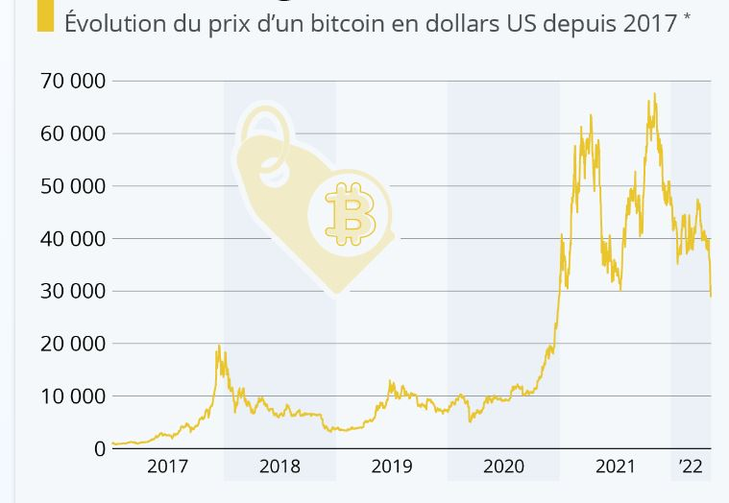

Il ne sait pas y avoir d’inflation de bitcoins ; il y a et aura un nombre « fini » de Bitcoin : 21 millions, de Bitcoins, et pas « plus » .
Le cours du Bitcoin change à la fois pour des raisons financières et des raisons juridiques :
Le jour où on a sorti une loi limitant l’anonymat du Bitcoin , le Bitcoin a perdu 1/3 de sa valeur ….
Les achats de Bitcoin.

On est pas obligé d’acheter 1 Bitcoin entier ; on peut acheter des sous uibnités du Bitcoin .
Par exemple quand 1 Bitcoin est à 62.000 $ on peut se contenter d’en acheter un, dix, ou 100 Satochi seulement.
Le Bitcoin est la cryptomonnaie la plus chère .

Les autres « coin ».
Alt coin Toute autre cryptomonnaie que le Bitcoin

Stable Coin Cryptomonnaie qui est « adossée » à une vraie par exemple l’Euro
Elle ne vaudra pas nécessairement exactement un euro, mais ça
tournera autour à qq % près…

Que pouvez-vous acheter avec des Bitcoins ?

- Des biens .
- Des Services …
- D’autres cryptomonnaies
Il est même possible de passer du monde virtuel et confidentiel au monde réel et public : vous pouvez en effet acheter avec vos Bitcoins une carte VISA prépayée que vous pouvez ensuite employer « partout » où vous voulez ….….

Que pouvez-vous faire d’autres encore ?
- Changer une monnaie en Bitcoins puis les bitcoins en une autre monnaie
- Une monnaie de « nécessité » mais « électronique » (comme en Grèce).
- Un transfert international d’argent .
- Une garantie (versement d’argent bloqué qui sera débloqué sous condition).

Qui achète des crypto monnaies ?

Des particuliers et des banques . !!!
Il ne faut pas s’étonner que des banques jouent avec des cryptomonnaies ; certaines sont très intéressantes pour elles :
- Anonymat garanti
- Transfert rapide ,sécurisé et très bon marché
Quelques chiffres :

En 2022 il y a 7.000 cryptomonnaies différentes
La somme totale représente 2.200 milliards de $
Le bitcoin à lui seul représente 1.200 milliards de $
Il y a donc encore relativement peu d’argent en cryptomonnaie, mais ça coûte une fortune en électricité … Le Bitcoin à lui seul consomme plus d’électricité que la Suisse ….
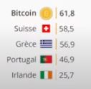

En quoi acheter de la cryptomonnaie ?

- Le Bitcoin s’achète soit en Euros soit en US $
- Les autres cryptomonnaies aussi et en plus elles peuvent s’acheter en …. Bitcoins .

En quoi vendre de la cryptomonnaie ?

Ca dépend de la monnaie …..
La plupart peuvent être échangées contre des Euros ou des $ ,
mais certaines ne peuvent être échangées que contre une autre cryptomonnaie ; c’est le cas de la 3° monnaie : le « Binance Coin » !!!!

Une cryptomonnaie : un placement en « or » ?

Certains « coins » sont très volatils , et c’est très imprudent de les garder .
D’autres sont particulièrement stables et peuvent être d’une certaine façon comparés à de l’or ; c’est le cas du TEHTER.

Les cryptomonnaies « spécifiques » pour quelque chose de précis :
https://www.lebigdata.fr/cryptomonnaie-comparatif

Le XRP-Ripple C’est une monnaie très facile et très rapide à changer en n’importe quoi

Le Tehter : C’est une monnaie très stable .

Le Monero C’est une monnaie ultra opaque , car « tout » est crypté :
      - Le donneur
      - Le receveur
      - Le montant .

Litecoin C’est une crypto qui « tourne très vite » , alors que le Bitcoin, lui tourne
très lentement vu son réseau encombré .
Où est ce qu’on met sa cryptomonnaie ?

Il n’y a pas de « pièces » de cryptomonnaies .
On met sa cryptomonnaie généralement dans un crypto portefeuille ….. lequel peut être « virtuel » (un programme sur un serveur) ou « réel » (une clé informatique) .

Quelques questions …

Qu’est ce qui arrive si on a perdu la clé privée de son portefeuille ?
On a perdu ses sous aussi ….

Est-ce qu’on peut se faire volerles sous de son portefeuille ?
Oui …
- soit prcq on a perdu sa clé privée… et que qq l’a retrouvée … (là c’est « mal parti ») .
- soit prcq on vous a « hacké » (dans ce cas le « provider » vous remboursera probablement).
QQ qui arrive avec l’argent « perdu » cad « bloqué sur un compte » ?
Il restera « bloqué » jusqu’à la fin des temps !

Peut-on brûler des Bitcoins ?
Oui … d’une certaine façon …
Ex si vous avez 1000 bitcoins à vendre ça va vous faire 20 milliards de fb à mettre sur le marché .
Si vous mettez ça sur le marché du Bitcoin, le marché s’effondre… et vous ne saurez aui mieux qu’en retirer la moitié …
Le mieux est de s’arranger avec « bitcoin » qui va vous donner les 20 milliards , ne pas mettre en vente les 1000 Bitcoins ,mais les « bruler » (électroniquement) .

Est-ce qu’on peut « perdre de l’argent » avec des Bitcoins ?
Oui très facilement :
- Le cours du Bitcoin est très volatil
- Les frais d’achats de Bitcoin sont de l’ordre de 4 %
- Les frais de vente du Bitcoin sont de l’ordre de 2 %
- Le change d’une cryptomonnaie a une autre a un coût aussi

Peut-on « participer » à la Blockchain et gagner de l’argent « ainsi » ?

Oui .
Mais c’est très improbable qu’un particulier puisse y gagner quoi que ce soit vu l’énorme investissement qu’il faut faire en temps, matériel,électricité …..
Dans les faits la plupart de ceux qui s’y essayent ,même en faisant partie d’une action « collective » y perdent des plumes .

Peut-on « trader » des « Coins » et gagner de l’argent ainsi ?

Oui .
Mais on cumule les problèmes des cryptomonnaies et celui de la volatilité des cryptomonnaies ….
Bref on a plus de chance de perdre « beaucoup » que de gagner « qq chose » ….

Un jeu pas trop dangereux…mais pas trop rentable non plus …. trader des cryptomonnaies « stables » .
- Quand elles sont juste en dessous de leur cours vous en achetez en masse.
- Quand elles sont juste au dessus de leur cours,vous vendez tout .
La différence ne sera pas énorme et vous avez encore le courtage (achat-vente à déduire ….).
Comment acheter – vendre de la Crptomonnaie ?
1 ° Créer votre compte sur la plateforme de cryptomonnaie
Il y a encore quelques années, les plateformes permettant d’acheter et de vendre des crypto-monnaies ne procédaient pas à la vérification de l’identité de leurs utilisateurs, mais cela a bien changé …
Pratiquement toutes les plateformes ont mis en place un système de vérification d’identité pour leurs utilisateurs (KYC – Know Your Customer en anglais) pour éviter le blanchiment d’argent, et cela nécessite l’envoi d’un certain nombre de documents de votre part.
Aujourd’hui, aucun site « sérieux » qui permet de déposer des fonds (en euros ou dollars) ne vous épargnera sur cette étape ; en effet, ils sont tous en partenariat avec une banque dépositaire, ils sont donc obligés de connaitre des informations sur vous pour vous laisser déposer des fonds.
Généralement, le processus de vérification se fait facilement et rapidement, et c’est le cas pour la plateforme que nous jugeons être la meilleure actuellement : eToro.

OUVRIR UN COMPTE SUR ETORO

Connectez-vous à ETORO puis allez dans les paramètres de votre compte.
À partir de là vous aurez la possibilité de mettre en ligne une pièce d’identité ainsi qu’un justificatif de domicile.
Le temps de traitement de votre demande peut varier en fonction des cas de qq minutes à qq heures
Vous serez ensuite informé une fois le processus complété.
Ce sera alors le signal afin d’acheter de la crypto-monnaie.

Déposer de l’argent sur votre compte E Toro
En fonction de la plateforme que vous allez choisir (ETORO ou une autre) afin d’acheter des crypto-monnaies, vous aurez accès à plus ou moins de choix dans le but de faire un dépôt.

La plateforme la meilleure reste ETORO ; elle permet de déposer des fonds grâce à votre carte bancaire « normale » (Visa, MasterCard…), voir d’autres moyens :votre compte PayPal, un virement SEPA, Neteller, Skrill, etc.
Une fois connecté à votre compte eToro, vous n’aurez plus qu’à cliquer sur “Déposer des fonds” puis à saisir le montant et sélectionner la devise.
Tout est très bien fait, c’est l’une des plateformes les plus intuitives du marché. Si vous êtes un débutant, ce sera la plus simple d’accès.

Si vous avez choisi d’utiliser une autre plateforme afin d’acheter de la crypto-monnaie, il est bon de noter que la démarche ne sera pas vraiment différente.
Cependant …..
- Les méthodes de dépôts proposées seront certainement moins nombreuses que chez ETORO.
- ETORO est régulée en Europe (par la CySec), ce qui n’est pas le cas de toutes les plateformes. C’est un point rassurant.

2°. Acheter la cryptomonnaie de votre choix
Vous avez pour but de faire un investissement sur le long terme ? Dans ce cas, il vaut mieux acheter les crypto-monnaies qui semblent intéressantes afin ensuite de les stocker.

Pour acheter diverses cryptomonnaies,part contre , nous vous recommandons de passer plutôt par un autre site que ETORO ; l’exchange Binance, qui en plus de proposer des frais bas, donne accès à énormément d’actifs numériques différents.
Néanmoins ETORO propose quasiment la même chose…mais pas au même prix ...
ACHETER DE LA CRYPTO SUR BINANCE

- Connectez-vous sur BINANCE.
- Connectez-vous ensuite à votre compte
- Rendez-vous dans la section “Acheter des cryptos” du menu principal. Ici plusieurs choix vont s’offrir à vous.

a) Si vous avez des sous sur votre compte Binance
Dans ce cas ,il faudra cliquer sur “Solde en cash” (pour acheter de la crypto avec votre solde en euros). (Cette solution est disponible uniquement si vous avez déjà des euros sur votre compte Binance.) Vous serez alors redirigé vers la page ci-dessous.

b) Si vous n’avez pas de sous sur votre compte Binance mais une carte bancaire qui a des sous ….

Si vous souhaitez acheter une cryptomonnaie en direct avec votre carte bancaire (parce que vous n’avez pas d’argent par défaut sur Binance), il faudra choisir l’option “Carte de crédit/débit”.
En optant pour cette option, Binance va aussi vous offrir la possibilité de planifier un achat récurrent. Vous pourrez par exemple planifier le fait que chaque mercredi à 11h00 heure française, un ordre d’achat de 100€ en Bitcoin soit passé.

3° . Trader des cryptomonnaies.
https://www.presse-citron.net/crypto/acheter/
https://www.journaldugeek.com/crypto/
https://geeko.lesoir.be/2021/05/29/comment-acheter-du-bitcoin-et-dautres-cryptomonnaies/
La plateforme que nous conseillons pour les « débutants » d’utiliser afin de faire du trading de crypto-monnaies est ETORO.
- Interface « facile »
- Frais réduits
- Grand choix d’actifs disponibles.

TRADER DES CRYPTO-MONNAIES SUR ETORO N’EST PAS SANS RISQUE :
LES 3/4 DES GENS Y PERDENT DES PLUMES !!!!!/

Sur ETORO, Le trading se fait en monnaie CFD .

- Rendez-vous sur ETORO
- Rendez-vous ensuite sur le marché propre aux cryptomonnaies :
- Vous allez voir apparaître la liste de la trentaine de cryptomonnaies que vous allez pouvoir trader.
- Sélectionnez la crypto qui vous intéresse, puis cliquez sur le bouton “Acheter” ou “Vendre”.
- Renseignez le montant que vous souhaitez trader et c’est parti !
- Une fois que tout cela est fait, vous recevrez un message de confirmation vous avertissant du passage de l’ordre. (Il y a la possibilité de placer des ordres conditionnels si vous êtes un as du trading (limités, stop loss, take profit etc.)….).
Quelle cryptomonnaie acheter ?
Si vous êtes un débutant, on aurait tendance à vous conseiller de vous concentrer sur le Top 20 des plus grandes crypto.

Les plus sérieuses sont :

- Bitcoin (BTC)
- Ether (ETH)
- Solana (SOL)
- Polkadot (DOT)
- Uniswap (UNI)
- Litecoin (LTC)
- Chainlink (LINK)
- Terra (LUNA)
- Cardano (ADA)
- Ripple (XRP)
- Avalanche (AVAX)

Ce sont à l’heure actuelle des valeurs sûres et parmi les plus grosses capitalisations .
Ceci étant dit, aucun investissement n’est sans risque , et vous vous exposerez dans tous les cas à une volatilité importante.
Cette remarque sera encore plus vraie si vous décidez d’investir dans des altcoins moins populaires et moins gros en terme de capitalisation (non repris sur cette liste …), et pour rappel il y a de l’ordre de 7000 cryptomonnaies différentes ….

5° Sélectionner un système de stockage pour vos crypto-monnaies.

Problème suivant : comment stocker la crypto-monnaie de manière sécurisée, que vous achetiez des crypto-monnaies sur ETORO ou sur Binance ?.

Il existe plusieurs moyens pour stocker et sécuriser votre investissement :

Laisser vos cryptos sur les wallets de l’exchange que vous utilisez ETORO ou Binance :

- Vous n’avez dans ce cas rien à faire.
- Maintenant ….la plateforme est en ligne et donc elle peut se faire pirater .
- Comme le contenu de la plateforme est « conséquent » il est même probable que plusieurs « gros hackers » soient « sur le coup ».
- Bien sur la plate forme est assurée…mais « tout de même » …. en 2019, Binance a été hacké (40 millions de dollars en crypto se sont volatilisés).

Acheter un Portefeuille « en ligne » (à vos risques bien sûr …) : « hot wallet »

Ce sont les wallets qui fonctionnent en ligne et qui s’appuient sur un logiciel - extension pour navigateur (Chrome, etc ….) .
C’est votre portefeuille…et il est sur votre responsabilité ….(c’est « pour ça qu’il est « hot »
ls sont très pratiques mais le risque de vol ou d’arnaque reste important (car il est connecté à Internet).

Acheter un Portefeuille « offline » (cold wallet) :

Ce sont des wallets qui ne sont pas connectés à Internet, les rendant plus sécurisés pour conserver ses cryptomonnaies.
Ils prennent très souvent la forme d’un appareil externe « bien réel » s’apparentant à une clé USB ou un disque dur externe. (dans le monde, c’est une start-up française qui est la référence : Ledger)

.
À vous d’évaluer quels sont vos besoins et vos attentes d’un point de vue stockage.
Chaque solution citée ne conviendra pas forcément à tous.
Dans tous les cas, si vous investissez de grosses sommes d’argent, nous vous recommandons vivement de stocker ces dernières sur un « cold wallet ».

Le wallet

Le Wallet c’est le portefeuille à Bitcoins .
Le Bitcoin est virtuel mais le portefeuille lui est soit virtuel, soit réel …
Le Wallet « matériel » est vendu comme un portefeuille cad « vide » .
C’est une extension électronique branchée sur un PC .
Cette extension sert à envoyer et recevoir des virements .
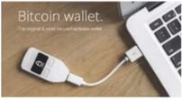
Est-ce que l’achat de crypto est légal ?

La question de la légalité de l’investissement dans les cryptomonnaies revient régulièrement que ce soit en France ou dans n’importe quel autre pays.

C’est un investissement qui est accepté et qui n’a rien d’illégal, preuve en est, l’AMF (Autorité des Marchés Financiers) octroie maintenant, des enregistrements en tant que “prestataire de services sur actifs numériques (PSAN)” à des plateformes d’échange de crypto-monnaies .

A noter que vous êtes aussi soumis au prélèvement forfaitaire unique (PFU) de 30% sur toute éventuelle plus-value que vous réalisez avec les crypto-monnaies. Il faut donc déclarer ses gains auprès du fisc pour être dans le cadre légal.

Les stabelcoins .
https://www.youtube.com/watch?v=76u0BBxNcxQ
Il y a des Stabelcoin alignées « sur »
- $... ex : l’ UST
- Euros
- Crypto monnaies stables
- Or
Elles sont stabilisées « sur » ou « autour » d’un référentiel .

On peut désirer acheter des « stabelcoin » :
- Soit acheter directement avec des Euros des « Stabelcoin » comme épargne sure
- Soit acheter des « Stabelcoin » avec sa cryptomonnaie en cas de marché instable (pour éviter de risquer de perdre avec une cryptomonnaie « instable » ).
Remarque fiscale :
- Le passage Bitcoin vers Stabelcoin retour Bitcoin même si c’est « gagnant », ce n’est pas une plus value taxable.
- Le passage Bitcoin vers stabelcoin vers euro par contre là c’est une plus value taxable …
Les 2 mécanismes nécéssaires pour garantir la valeur du stabelcoin :
- Collatéralisation : Lors de l’émission il faut que le « stabelcoin » soit adossé à
une valeur réelle (or, $ ….).
- Stabilisation de son prix :Tout au long de son existence il doit suivre la valeur
de référence

La collatéralisation peut se faire de plusieurs façons :
- La collatéralisation à des Fiats (cad une monnaie gouvernementale sérieuse ) .
La société émettrice ne peut émettre le « coin » que si elle a dans ses coffres au moins la contrepartie monétaire exacte .

- La collatéralisation à une autre cryptomonnaie « sur garantie ».
Par exemple, on garantit son « coin » de 1 $ non pas sur 1 $ que l’on a physiquement, mais sur une autre cryptomonnaie stable dans laquelle on a au min 1.5 $ de garantie pour 1 $ d’émission (pour éviter toute fluctuation trop rapide du cours de la cryptomonnaie).

- La « substitution » : les stabelcoin « algorithmique « : on a retiré du marché un stabelcoin qui valait 1 $ pour mettre en circulation son stabelcoin qui vaut 1 $.
(à 12 min de https://www.youtube.com/watch?v=76u0BBxNcxQ ).

Gagner des sous en faisant « Jeu – jeu » avec la valeur du Stabelcoin :
Prenons un stabelcoin qui vaut et qui est garantit 1 $ .
Le $ varie et le stabelcoin varient chacun de leur côté …. En « + » ou en « -« .
- Si le stabelcoin vaut un jour un poil « + » qu’un $ on a intérêt à le vendre tt de suite prcq sous peu il vaudra juste 1 $
- Si le stabelcoin vaut un jour un poil « - « qu’un $ on a intérêt à en acheter (à – de 1 $) vu qu’on sait qu’il retournera au final et sous peu à 1 $ juste ….

Un gros vendeur peut demander de « bruler » la caution de son capital !!!!!
Imaginons un vendeur qui veut vendre brutalement 1 milliard de $ de stabelcoin
  - Il sait qu’il y a en caisse 1 milliard de $
  - Donc il est sur que si il vend petit à petit il aura son milliard de $
  - Mais si il met le milliard de $ de stabelcoin sur le marché, temporairement le marché va s’effondrer par excès de l’offre , et il touchera en realité 80 ou 75 % de ses avoirs ….ca l’arrange pas .
  - Ce qu’il peut faire c’est s’adresser à la société émettrice du stabelcoin et lui dire « écoutez : j’ai 1 milliard de $ de stabelcoin, je voudrais mon milliard de $ sans les mettre sur le marché .
  - La société émettrice peut très bien lui verser son milliards de $ en billets et en même temps « détruire » chez elle l’algorithme représentant ce milliard de $ .
Comment choisir sa ou ses cryptomonnaies ?
- https://www.lebigdata.fr/cryptomonnaie-comparatif
- https://www.net-investissement.fr/placement/guides/cryptomonnaies/dans-quelles-cryptomonnaies-investir-bitcoin-ethereum-3193.html
- https://www.abcargent.com/decouvrez-les-7-etapes-pour-identifier-une-crypto-monnaie-prometteuse/

Les différentes crypto monnaies …
https://www.youtube.com/watch?v=NqE8JRfJB7Y
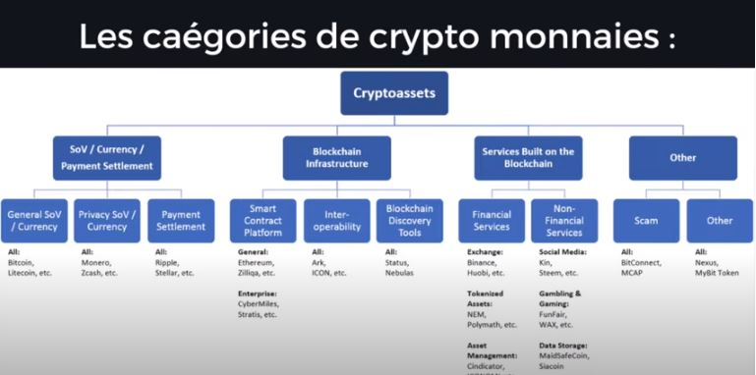
Le Bitcoin (en fait toutes les cryptomonnaies) : La future monnaie unique ?
Les bitcoins ne deviendront jamais une monnaie « unique » :

- Leurs cours est trop volatil.
- Ils n’ont pas de valeurs « matérielles ».
- Ils sont trop lents à échanger (il ne peut y avoir dans le monde entier qu’un échange de 3 transactions en Bitcoin par seconde ).
- Vu qu’ils sont lents , on ne peut pas se permettre de perdre du temps avec des micro payements : ce n’est donc pas possible d’en faire du « cash » …
- Le réseau devient de plus en plus lent à mesure qu’il grandit prcq on ne peut pas accélérer les transactions si il y a plus d’utilisateurs ; on dit que le système n’est pas « scalable » .

Par ailleurs :

- Le Bitcoin n’est pas stable : ce n’est pas prudent de le garder .
- Si on le garde, c’est en espérant qu’il augmente de valeur.
- Si on le garde, il n’est pas investi et c’est donc de l’argent qui ne circule pas …

Enfin, la valeur du Bitcoin peut changer du jour au lendemain si on sort des lois qui :

- Limitent l’anonymat des possesseurs de compte
- Limitent l’opacité des montants transférés .

Les avantages du Bitcoin .

- Tout le monde peut verser anonymement des sous à tout le monde .
- On peut se passer de l’obligation d’avoir un compte bancaire (il y a des interdits bancaires …) .
- On peut continuer a faire des transactions même si on est « interdit ba,ncaire » et même si on est « saisi » (on ne sait pas saisir » du virtuel…).
- A la différence du système actuel qui a au moins 2 intermédiaires : la banque et la carte Visa (ou autre) le Bitcoin n’a pas de frais .
- La banque du coin peut mettre sur le marché de la monnaie électronique comme elle veut ; par exemple en permettant à tout le monde même ceux qui ne sauront vraisemblablement pas rembourser d’emprunter des sous (qui n’existent pas) pour acheter une maison (qui elle existe)… bref c’est l’inflation au final . .
La banque centrale d’un pays par contre peut émettre autant de billets papiers qu’elle veut … bref c’est l’inflation mais cette fois « vite fait » …
Tandis qu’avec le Bitcoin la seule entrée d’argent dans le système c’est toutes les 10 minutes une somme prévisible et « modeste » comparée à l’ensemble de la masse monétaire en Bitcoins en circulation qui est connue d’avance par tout le monde .
Bref … avec le Bitcoin vous échapper sûrement à l’inflation…mais par contre vous courez un gros risque permanent de volatilité des cours …
Donc dans les 2 cas vous risquez d’y laisser des plumes ….

Tout évènement ou toute loi modifiant un tant soit peu la garantie relative d’anonymat du Bitcoin quelque part dans le monde va se traduire immédiatement par un effondrement des cours .
L’anonymat dans le Bitcoin .
https://www.youtube.com/watch?v=h4XZpkrpIbs (à 4 min)
Rien n’est tout à fait anonyme….. si on y met de gros moyens .
On mettra de gros moyens si on a fait un gros braquage « bien scandaleux » …
On trouvera…mais ça mettra du temps ….

Le Bitcoin est « raisonnablement » anonyme, mais ce n’est pas le « plus anonyme » !!!!
Avec le Bitcoin on peut savoir dans quel « wallet » il se trouve…mais si on remonte jusqu’au Wallet mais on a pas pour autant le possesseur du Wallet ….
Là où on va le coincer c’est quand il va sortir le Bitcoin du Wallet pour en faire
« qq chose » .
https://www.youtube.com/watch?v=XMYp1hOxF5w

Dans le système, l’identité de chacun est cryptée .
(Tout le monde par exemple sait que monsieur 122.325 (en réalité une séquence d’une quarantaine de lettres et de chiffres) possède 25 Bitcoins mais personne ne sait qui est ce monsieur 122.325 …) .

Petite histoire de l’anonymat :
- Au départ du Bitcoin,la transaction était complètement anonyme puisque pour avoir une adresse de ce type il ne fallait pas faire la preuve de son identité .
- Maintenant c’est « terminé » : il faut pour avoir une adresse décliner son identité exacte sur le « serveur de transaction » (l’exchange) …et c’est fait « sérieusement » sur base de documents administratifs officiels.….
- Bref on doit décliner son identité à son « serveur de transactions » , et donc le « serveur de transactions a lui le lien entre votre « adresse » (le truc de 40-50 chiffres et lettres) à votre nom et adresse réel …
- Les USA ont obligé un « serveur de transactions » établis aux USA a dévoiler l’identité réelle des possesseurs d’adresses « américains » (et eux seulement) du serveur, et ce, uniquement pour des raisons de taxes (il ne fallait pas « déjà » avoir commis un délit quelconque …).

Qui est 100 % anonyme ?

- Celui qui utilise la plateforme d’exchange « Zcash ».
- Celui qui utilise les plateformes usuelles mais pour autant qu’il ait eu son adresse « avant » la loi exigeant son identification ....

Système « d » pour avoir des crypto monnaies « intraçables ».

- vendre « quelque chose » contre des crypto quelle que soit cette crypto .
- acheter une crypto quelconque chez un « buraliste » pour obtenir un BTC (N° code secret qui ne marche qu’une fois) et ensuite utiliser ce mot de code secret pour l’échanger via une plateforme contre une crypto-monnaie .

Quelques crypto-monnaies « anonymes » : le Bitcoin ne l’est pas ….

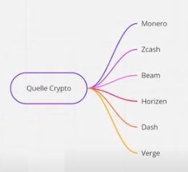

Un « Block » de Bitcoin .
https://www.youtube.com/watch?v=_wh-_zub4cU

Un « block » c’est l’ensemble des transactions dans le monde entier en Bitcoin réalisé pendant 10 minutes ,cad un nombre considérable de données .
Toutes les 10 minutes des opérations de contrôle sont effectuées et le « Block » est scellé et on lui donne un nom (une valeur numérique qui dépend en partie de la valeur numérique du « nom » précédent).
Un blockchain contient toutes les transactions du monde entier pendant 10 minutes c’est donc une base de données colossale .
Tout le monde peut voir ce qui se passe dans le blockchain .
Mais personne ne peut savoir qui envoie à qui …
Un blockchain est un fichier gigantesque qui avant d’être certifié « conforme » passe par une fonction de « hachage » que tout le monde va recevoir .
Si il y a un « problème » qq part, ça va se voir tout de suite .

Le problème de l’espace de temps du « Block »
- Un « block » c’est 10 minutes .
- Pendant ces 10 minutes Mr A peut avoir transféré des sous à Mr B qui les transfère à Mr C.
- Le problème est que la transaction réelle se fait une seule fois toutes les 10 minutes mais pas PENDANT les 10 minutes, donc A peut très bien avoir transféré des sous à B mais B ne sera crédité que une fois les 10 minutes passées et donc ne pourra pas transférer ses sous à C.

Le contenu d’un « Block » (le « support » du Bitcoin).
https://blog.eleven-labs.com/fr/bases-blockchain/
Le block a 2 zones :
- Le body Le body contient ce qu’il faut réellement stocker comme information
cad la transaction monétaire :combien est versé de qui à qui
- Le Header Le header contient tout ce qui assure l’intégrité » et le classement du
block , et la plupart du temps (ça dépend de la « monnaie » ) c’est :
      - Le N° du block
      - La date et heure de sa création
      - Le nombre de « dossiers » repris dans le « Block »
      - Le hasch de l’ensemble de ce « block »
      - Le hasch de l’ensemble du « block » précédent
      - Le « nonce » (un nombre premier aléatoire ) .

La cryptographie asymétrique et le Bitcoin.
Dans une discussion on peut crypter bien des choses :
- L’adresse ou le nom de l’émetteur
- L’adresse ou le nom du récepteur
- Le contenu du message .

Dans le cas du Bitvoin, le contenu du message est « public » et donc « non crypté » .
ZCash et Monero par contre, cryptent aussi le contenu du message .
Le Bitcoin fonctionne avec des clés asymétriques .
- Il y a une clé « publique » et une clé « privée »
- La clé publique c’est comme l’adresse de quelqu’un ; tt le monde la connait .
- La clé privée c’est comme la clé de la boite aux lettres : seule 1 personne a cette clé ..

Le cryptage… Petit rappel …
https://www.youtube.com/watch?v=MuNyEoU5tSo

Le cryptage à clé symétrique :
C’est très simple : exemple
A vaut 08
B vaut 12
C vaut 01 ….. et inversement 08 vaut A
12 vaut B
01 vaut C….
Le problème c’est que « au préalable » A et B doivent être chacun au courant du code .

Le cryptage à clé asymétrique :

C’est plus compliqué

- Il y a pour chacun des intervenants 2 clés : une clé publique et une clé privée .
- La clé publique est publique
- La clé privée est privée
- Il y a une clé pour chiffrer et une clé pour déchiffrer .

- A qui veut écrire à B chiffre avec la clé publique de B .
- le texte « clair » devient avec cette clé un texte « crypté » .
- tout le monde sait avec quelle clé on a chiffré le message en clair que B reçoit .
- mais personne ne sait faire l’opération inverse : partir du message codé pr retrouver l’original ….
Donc si C, D ou E envoie un message à B ce sera aussi toujours avec le mm clé publique de B

- B reçoit le message crypté par sa propre clé publique de B
- Il va chercher sa clé privée (de B) pour décoder .
Le fait que la clé privée de B sache déchiffrer le message de A ne tient ni du hasard, ni de la magie, mais du fait qu’il y a un lien très précis mais « non retrouvable » entre la clé privée de B et la clé publique de B.
- Avec la clé privée de B, B peut décrypter tout ce qu’on lui envoie qui a été crypté avec la clé publique de B.
Il est impossible de prendre la clé publique de B et de revenir au message initial non codé .
- Il est impossible à B de décoder tout message qui a été codé avec une autre clé que la clé publique de B
C’est quoi les clés ?
C’est un nombre énorme entre 2048 et 4096 bits

Quels sont les « problèmes » ?

Il y en a 3

- comment faire la paire de clés ?
- comment crypter avec la clé publique du receveur .
- comment décrypter avec la clé privée du receveur .

Les explications qui suivent sont tirées de https://www.youtube.com/watch?v=MuNyEoU5tSo
à partir de 3 min 50 ….c’est « hard » ….
Quelques notions « de base » pour comprendre la suite …

Le MODULO
Le MODULO c’est le reste de la division de 2 chiffres
ex : 15/ 7 vaut 2 reste 1 le MODULO est dans ce cas 1

La FACTORISATION

La factorisation , c’est retrouver les 2 nombres « premiers qui une fois multipliés vont donner le nombre demandé au départ .
Il n’y a aucune méthode de calcul pour trouver ces 2 nombres…il faut y arriver par « tâtonnements »
ex : la factorisation de 35 c’est 5 x 7 …. c’est donc 5 et 7 .
Comment faire la paire de clés ?
Là ça devient « très complexe »…
Et c’est expliqué « ici : https://www.youtube.com/watch?v=MuNyEoU5tSo... à 4 min ….

A choisi 2 nombres : P et Q
P x Q égale N
On prend la fonction « phi » qui se définit par (P-1) x (Q-1) égale « phi de N ».

A choisit alors un nombre E qui est le plus grand commun diviseur entre E et phi de N
(qui vient d’être calculé « 1 ».

On fait alors une équation mystérieuse qui fait intervenir le « MODULO »
Et on obtient les 2 clés
- qui sont tout à fait différentes
- mais qui sont réunies par les mêmes fonctions et données et qui valent
  - pour la clé publique e,N
  - pour la clé privée d,N
Et il est impossible de passer de l’une à l’autre !!!!

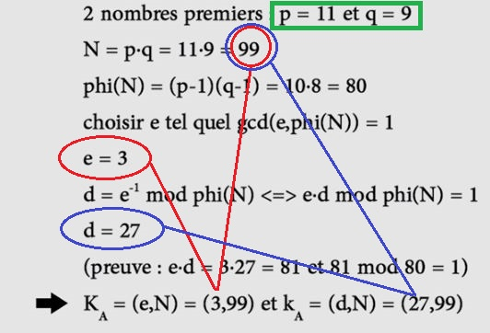
Pour coder , la formule est :

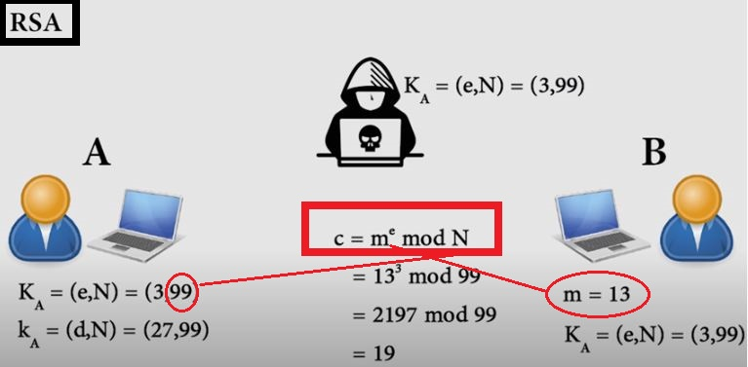

Pour décoder la formule est :

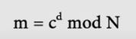
Les transactions en cryptomaonnaies
https://www.blockchain.com/explorer
https://www.blockchain.com/charts

La valeur en bourse en ce moment des différentes cryptomonnaies .

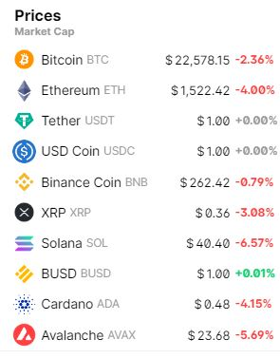
Les différentes transactions dans le monde à cette heure :
montant –payeur - receveur .
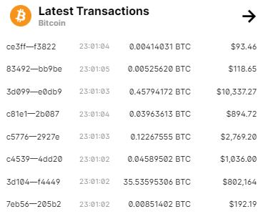
Le numéro des derniers blocs et leur taille en terra octets …
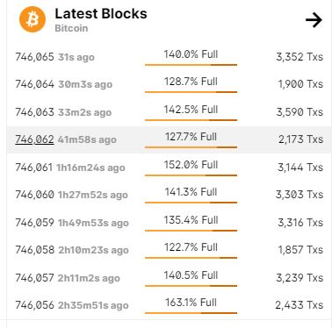
Faire un payement en Bitcoin .
https://pouruneautreeconomie.fr/comment-payer-en-bitcoin/
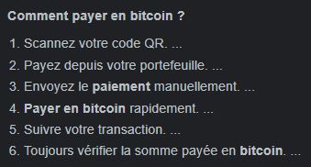

Effectuer un paiement avec des bitcoins est extrêmement facile, et en plus c’est rapide, pratique et sûr.
- Vous pouvez dépenser vos bitcoins dans plusieurs boutiques « en ligne »,
- Vous pouvez aussi les dépenser dans certaines boutiques « physiques ».

Payer à partir de votre GSM
Si votre portefeuille (Wallet) se trouve sur une application mobile de votre GSM
- scannez le code QR de l’article que vous souhaitez acheter
- votre smartphone va automatiquement ouvrir l’application de votre portefeuille bitcoin
- votre portefeuille va ensuite enregistrer automatiquement l’adresse correcte d’envoi de la somme en bitcoins.
- Il ne vous restera plus qu’à vérifier le montant indiqué ainsi qu’à valider le paiement.

Avec cette méthode, le paiement s’effectue en quelques secondes.
C’est le plus pratique si vous souhaitez payer en bitcoin.

Payer à partir de votre PC
Si vous utilisez un portefeuille sur votre ordinateur,
- Cliquez sur « régler en bitcoin » .
- Votre portefeuille va alors s’ouvrir automatiquement .
- Il suffit de vérifier les informations et de confirmer le paiement.

Si votre portefeuille ne s’ouvre pas tout seul, alors vous devrez copier l’adresse du portefeuille du vendeur et la coller dans le champ “destinataire” de votre propre portefeuille. Renseignez ensuite le montant de la commande, et validez le paiement.

Envoyez le paiement manuellement
Vous pouvez également envoyer manuellement le paiement, notamment si vous utilisez un portefeuille en ligne. Pour cela, copiez l’adresse bitcoin inscrite dans la fenêtre de paiement, collez cette adresse dans le champ “envoyer à” ou “destinataire” de votre propre portefeuille. Tapez ensuite le montant en bitcoins de l’achat dans votre portefeuille, et il ne vous reste plus qu’à envoyer le paiement. La fenêtre d’achat va alors indiquer « payé », et vous serez redirigé sur la page web de vos achats.

Quelques remarques sur les achats en Bitcoin :

- Une fois votre achat validé, vous n’avez que 15 minutes pour envoyer votre paiement, car le cours du bitcoin étant très volatile, le prix affiché en bitcoin n’est valable que pendant cette fenêtre de 15 minutes.
- Si vous avez dépassé ce délai, n’envoyez pas votre paiement, car il apparaitra chez le vendeur comme « expiré », et ce sera alors à lui d’accepter le paiement ou de le refuser .
- En tant qu’acheteur, vous pouvez voir si votre paiement a été accepté ou non.
- Si vous utilisez un portefeuille sur votre mobile ou votre ordinateur, le paiement peut mettre jusqu’à quelques heures pour apparaître. Si vous utilisez un portefeuille en ligne, alors c’est instantané.
- Si il y a un problème avec votre paiement ou avec la marchandise, vous ne pouvez dans la plupart des cas pas contacter le service de portefeuille en ligne. Ça sera au vendeur que vous devrez faire vos réclamations éventuelles.
- Toujours vérifier la somme payée en bitcoin
- Envoyez toujours la somme exacte de bitcoin qui vous est demandée.
- Votre portefeuille peut utiliser un taux de change différent entre le bitcoin et votre monnaie, et donc modifier la somme finale en bitcoin. Il faut donc bien vérifier ce point avant de valider votre paiement.

Les portefeuilles papier
Si vous préférez garder vos bitcoin hors ligne, alors vous avez l’option de choisir un portefeuille sur papier. Il s’agit tout simplement de documents papiers sur lesquels sont imprimées vos clés privées de chiffrement.

Les portefeuilles sur clés USB encryptées. Elles contiennent tous vos bitcoins de manière sécurisée, hors ligne.

Les portefeuilles physiques, qu’ils soient papiers ou matériels, sont généralement moins faciles à manier pour dépenser vos bitcoins. Ils sont davantage adaptés si vous souhaitez stocker vos bitcoins. C’est en effet l’option la plus sécurisée pour stocker vos bitcoins. Étant stockés hors ligne, vos bitcoins sont donc hors d’atteinte pour les hackers.

Bitcoin portefeuille papier
Le portefeuille sur ordinateur ou mobile ou en ligne
Les portefeuilles sur mobile ou ordinateur sont des portefeuilles virtuels sous la forme d’une application. Vous êtes propriétaires de votre clé de chiffrement.

En ce qui concerne le portefeuille en ligne, vous pouvez accéder à votre compte via n’importe quel connexion internet, depuis votre smartphone ou depuis votre ordinateur. Vous n’êtes pas propriétaires de vos clés de chiffrement. Afin de l’être, il faut transférer vos bitcoins sur un portefeuille personnel. Ça ne vous empêche en aucun cas de les dépenser.

Les portefeuilles sur ordinateur ou mobile, ou en ligne, sont les plus adaptés à la dépense. Les achats peuvent se faire très facilement, un un clic. Si vous souhaitez vous séparer de vos bitcoins, alors nous vous recommandons fortement l’une de ces deux solutions.

Comment vendre mes bitcoins ?
Si vous souhaitez vous séparer de vos bitcoins, sans pour autant réaliser vos achats avec, alors vous pouvez simplement les vendre. En effet, le cours du bitcoin est très instable, et certains souhaitent s’en séparer afin d’éviter les fluctuations du taux de change. Et comme le paiement via bitcoin est encore relativement peu répandu en France, beaucoup souhaitent s’en séparer plus rapidement ou plus facilement. Si c’est votre cas, là encore, tout va dépendre du type de portefeuille que vous avez choisi.

Avec un portefeuille personnel
Si vous utilisez un portefeuille papier, matériel, ou sur application, alors la procédure sera relativement similaire. Dans ces trois cas, vous avez plusieurs options :

Vendez vos bitcoin sur un “exchange” : il vous faudra transférer les bitcoins dont vous voulez vous séparer sur un compte en ligne créé sur l’exchange. Cliquez sur “vendre” ou “sell”. Ensuite, les euros correspondants seront transférés sur votre compte paypal ou sur votre compte bancaire, selon l’option que vous aurez choisie. Certaines plateformes proposent même d’échanger vos bitcoins contre d’autres crypto-monnaies.
Utilisez un annuaire en “peer to peer” : proposez la somme de bitcoin que vous souhaitez vendre, ainsi que le prix que vous acceptez en euro ou dans la monnaie de votre choix. Si une personne est intéressée, vous pourrez vendre vos bitcoins. Cette solution est plus longue, car il faut attendre que quelqu’un soit intéressé et vous contacte. Cela dit, les frais de transactions sont moins élevés.
Selon que vous soyez pressés ou que vous souhaitiez vendre au moindre prix, il faudra choisir entre les exchanges et les annuaires.

Passez par un distributeur automatique. Certaines machines vous proposent d’acheter et de vendre vos bitcoins. Si vous habitez à proximité de l’une d’entre elles, alors vous pourrez vendre vos bitcoins. il en existe aujourd’hui quelques 4 047 à travers le monde. Mais aujourd’hui, seulement un seul distributeur automatique de bitcoins existe en France.
Avec un portefeuille en ligne
Là, c’est encore plus simple ! Quand vous achetez des bitcoins via un “exchange”, vous n’êtes pas obligés de les transférer sur votre wallet personnel. Vous pouvez très bien les laisser sur votre compte en ligne. Là, il vous suffira de cliquer sur “vendre” ou “sell”, et de suivre les instructions à l’écran. En quelques clics, votre transaction est effectuée. Le transfert est immédiat, cependant il y a des frais de transaction. Si vous ne souhaitez pas payer de frais trop élevé, alors vous n’aurez d’autre choix que de passer par un wallet personnel. La procédure sera certes plus longue, mais vous pourrez vendre vos bitcoins via un annuaire et payer le moins de frais possible.

Compte d’épargne en cryptomonnaie
https://www.simulationpret.be/articles/compte-epargne-en-crypto-monnaie
Distributeur de Bitcoins à Mons.
https://coinatmradar.com/blog/how-to-buy-bitcoins-with-bitcoin-atm/

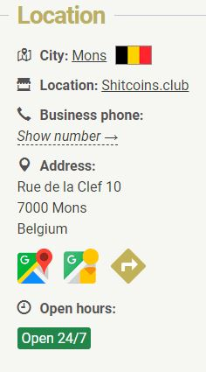
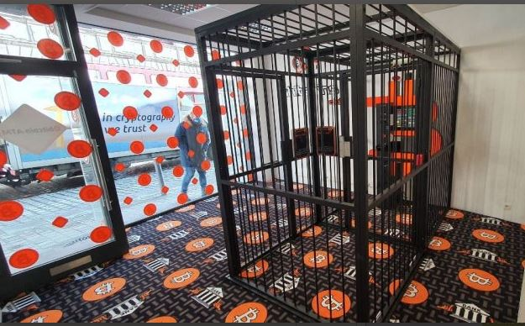

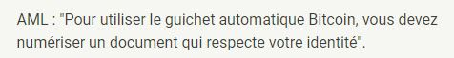

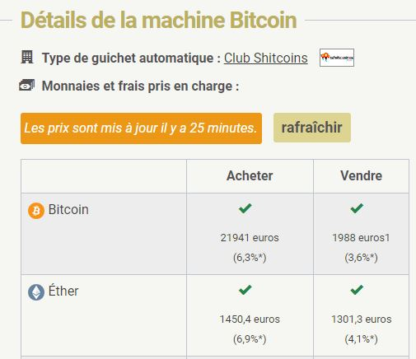
Les différentes machines de distribution de Bitcoins.
Il existe environ 30 types différents de guichets automatiques Bitcoin avec environ 20 fabricants ,mais 6 modèles seulement sont « courants » .

Dans cet article, nous décrivons un processus d'achat de bitcoins pour 6 types de guichets automatiques bitcoin différents installés dans le monde (ils couvrent environ 90 % du marché au total)

Machine Genesis1 de Genesis Coin
Machine Satoshi1 ou Satoshi2 de Genesis Coin
Lamassu
Octets généraux BATMTwo (unidirectionnel)
Octets généraux BATMThree (bidirectionnel)
BitAccess
Belvédère
Robocoin
Général

Il existe un processus d'achat général à tous les guichets automatiques Bitcoin :

- Étape de vérification (facultative et peut varier considérablement selon le type de machine)
- Fournissez une adresse bitcoin pour le dépôt (peut éventuellement être générée et imprimée/envoyée par e-mail à certains guichets automatiques à la volée, mais il est préférable d'avoir la vôtre avec vous avant d'utiliser une machine)
- Insérez l'argent dans le guichet automatique
- Confirmer l'opération (bitcoins envoyés à votre adresse bitcoin en ce moment)
Ce processus peut varier d'un guichet automatique à l'autre, et c'est ce que nous décrivons pour chacun des types de guichets automatiques Bitcoin mentionnés ci-dessus. Il est important de comprendre que même lorsque le logiciel/matériel de la machine prend en charge les procédures de conformité, elles ne sont pas nécessairement activées, car cela dépend du choix de l'opérateur pour chaque machine particulière. C'est pourquoi le même type de machine peut avoir des vérifications et des limites différentes.

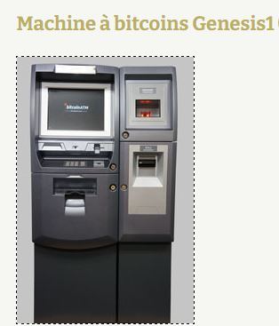

La société Genesis Coin , basée à San-Diego, produit trois types de guichets automatiques : Genesis1 (bidirectionnel), Satoshi1 (unidirectionnel) et Satoshi2 (bidirectionnel) .
Le processus d'achat de bitcoins peut avoir une procédure de vérification, dans ce cas :

Cliquez sur "Acheter des bitcoins"
Fournir un numéro de téléphone portable
Entrez le code de validation reçu
Scanner l'empreinte digitale
Sélectionnez une pièce (Bitcoin, mais également Litecoin, Dogecoin….)
Choisissez de scanner le portefeuille (prédéfini)
Scannez le code QR du portefeuille si choisi
Insérer des factures de trésorerie
Cliquez sur envoyer
Obtenir un reçu imprimé
Le processus est démontré sur la vidéo suivante :

Et voici un exemple de la façon dont une machine similaire peut être utilisée sans vérifications (si l'opérateur choisit de le faire) :

Cliquez sur "Acheter Bitcoin"
Choisissez une pièce (par exemple Bitcoin)
Choisissez scanner QR
Scannez le QR du portefeuille
Insérer des factures de trésorerie
Appuyez sur "Terminer"
Prenez le reçu imprimé
Spécial « différences » :

Différences entre « Coin » et « Token » .
https://www.youtube.com/watch?v=6976Sgxc5Ns

- Un « Coin » utilise sa propre Blockchain (ex : Bitcoin)
- Un « Token » utilise un Blockchain « externe » (ex Tether)
La principale chaine utlisée est generalement « ethernum » .

Différence entre Bitcoin et bitcoin .

- Bitcoin, c’est la technique
- Bitcoin ,c’est la monnaie

Différences entre 1°, 2°, et 3° génération de crypto monnaies .
https://www.youtube.com/watch?v=Eyiw1n2Arns

La comparaison se fait dès le départ sur 3 critères
- Décentralisation
- Scalabilité (possibilité de maintenir la vitesse si le nbr d’utilisateurs augmente)
- Sécurité

La 1° Génération : Le Bitcoin
On se borne à transférer de l’argent .
- Modérément décentralisée (c’est difficile de devenir « mineur » .
- Pas du tout scalable (gros problème)
- Très très sure (gros avantage).

La 2° génération : l’Ether (de Etherum) .
En gros, c’est la mm chose,mais…
on peut y associer des contrats « automatiques et intelligents ».

La 3° Génération : EOS
En gros , c’est la mm chose mais on peut « brider » le volume d’utilisation machine offert aux « contrats automatiques » en cas de besoin pour privilégier les transactions .

Les contrats intelligents : les Smart Contracts
https://www.youtube.com/watch?v=vQTs7NmTDa8
https://www.youtube.com/watch?v=fChbMGRnCf8

Les « smart contracts sont des contrats éprouvés et validés qui se réalisent automatiquement si la condition se réalise :
Exemples :
- La transaction ne peut avoir lieu qu’un premier janvier
- La transaction ne peut arriver que si le Bitcoin atteint ou dépasse 50.000$
- On peut bloquer des fonds qui seront débloqués uniquement « si » …
- On peut s’engager à verser un tel % uniquement « si » …
- On peut garantir une réparation éventuelle (garantie) qui sera payée effectivement « si » …

En fait on se sert des « caractéristiques du block » pour ajouter à la notion de transfert d’argent une condition qui si elle est réalisée, permettra le transfert de l’argent .
Ex : A achète 10 Pizzas à B 10 euros pièces, si les pizzas sont livrées avant 12.00, et dans le cas contraire il les achète pas .
- avantages pour A : il ne paye que si il est livré
- avantages pour B : il est sur que si il livre à temps, il sera payé : l’argent est déjà « en route » mais « bloqué » jusque 12.00
Le staking
https://www.youtube.com/watch?v=VHPsHyYSSWo
Dans le processus de vérification, il y a 2 méthodes :
Les Proof of Work se basent sur le mining pour ajouter de nouveaux blocs à la blockchain. Les Proof of Stake se basent sur le staking.
Ces 2 méthodes rapportent des sous à ceux qui la font
La Proof of Work nécessite un gros investissement en matériel et un gros coût de fonctionement électrique.
Par contre elle est sans risque pour celui qui y travaille .
La Proof of Skate nécessite de posséder soi-même le plus de fonds possibles et de les geler le temps du calcul pour avoir une chance d’être « l’élu » .
Il n’y a plus de « course » générale mais une course d’ élus seulement ., et ça consomme beaucoup moins d’électricité au final sur la planète ….
Par contre si on se casse la gueule, on perd toute sa caution .

La prime au plus rapide
Dans le processus de vérification il y a la vieille méthode des « miners » .
Les « Miners » gagnent leur vie en « minant » .
Pour « miner » il faut du gros matériel et en grosse quantité .
Ca revient très cher à l’achat et à l’utilisation.
Le principe est que tout les miners font chacun de leurs côtés leurs calculs , et que le premier qui a trouvé la bonne réponse est « payé » pour le travail .
Le calcul fait par tous les autres qui arrivent « en retard » n’aura servi « à rien » .
La prime a celui qui a le plus de fonds
Autre méthode de vérification : tout les « miners » ne travaillent pas chaque fois ,mais seulement les « élus » de cette fois là .
Les « élus » sont choisi « aléatoirement » par tous les « miners » ,mais c’est pas tout à fait aléatoire…il y a plus de chance si on a gelé plus de fonds pour cette opération .
On a tout intérêt à pas faire de conneries, prcq sinon on perd tout ce qu’on a « gelé »…
La prime a celui qui a le plus de fonds n’est pas la prime au plus riche ; tout le monde peut jouer et s’associer pour former une « cagnotte » importante avec des milliers de contributeurs d’investissement minuscules
Le staking implique des validateurs qui verrouillent leurs coins afin d'être tirés aléatoirement au sort par le protocole à un intervalle régulier pour créer un bloc.
Plus les participants stakent des montants plus importants et plus ils ont de chances d'être choisis pour valider le prochain bloc.
Le Proof of Work nécessite d’investir dans du matériel cher comme des ASIC
Le Proof of Skate nécessite un investissement dans la cryptomonnaie elle-même.
Le principe est que au lieu de se disputer le prochain bloc par un travail de calcul, les validateurs PoS sont sélectionnés en fonction du nombre de coins qu'ils stakent.
Le « stake » (la détention de coins) est ce qui incite les validateur à maintenir l'intégrité du réseau. S'ils échouent, ceux-ci perdent l'intégralité de leur stake.

D'un point de vue très pratique, staker signifie simplement garder des fonds dans un portefeuille. Cela permet à tout le monde d'effectuer diverses actions pour le réseau contre des récompenses. Il peut également s'agir d'ajouter des fonds à une pool de staking, dont nous parlerons bientôt.

Le stacking en cas de connerie
En cas de connerie, l’argent mis sous séquestre est DETRUIT pas « transféré » à quelqu’un mais DETRUIT .

Quelle cryptomonnaie se fait « stacker » ? . https://www.youtube.com/watch?v=VHPsHyYSSWo
Toutes les cryptomonnaies ne se font pas « stacker » .
On trouve la liste des cryptomonnaies qui se font « stacker » sur « Stacking Reward »
https://www.stakingrewards.com/

Quel taux d’intérêt on touche ?
https://www.youtube.com/watch?v=VHPsHyYSSWo
Ca dépend de beaucoup de chose :
La cryptomonnaie choisie
La durée de consigne de l’argent : plus elle est longue, plus ça rapporte
Les « mineurs » de Bitcoin (les Vérificateurs des transactions).
https://www.youtube.com/watch?v=h4XZpkrpIbs vers 5 min 30.
Les mineurs de Bitcoin sont des membres du réseau .
Certains membres du réseau peuvent décider de devenir « mineurs ».
Pour devenir « mineur » il faut une sérieuse base informatique et une sérieuse capacité de courant électrique ; tout le monde ne sait pas devenir « mineur » loin de là …

Les mineurs fournissent un « travail » que l’on appelle la « preuve de travail » .
La « preuve de travail » est une opération mathématique complexe qui vérifie l’intégrité de l’ensemble des transactions pendant les 10 dernières minutes .

Le système choisit aléatoirement lequel des « mineurs » sera choisi pour certifier cette fois ci et cette fois ci seulement, l’opération .

En échange de ce travail, le mineur choisit reçoit des Bitcoins .
Le nombre de Bitcoins qu’il reçoit est fonction du nombre de Bitcoins en circulation .
En effet le travail des « mineurs » est la seule création possible des « bitcoins » .
Au début du Bitcoin, l’élu touchait 50 Bitcoins par « block » .
(Pour rappel un block c’est toutes les transactions en Bitcoin sur terre pendant 10 minutes… c’est pas « rien » …) .
Tous les 210.000 blocks créés cad toutes les 210.000 x 10 minutes (cad tous les 4 ans environ) , la rémunération par Block est divisée par 2 pour les 210.000 blocks qui vont suivre, et ainsi de suite …jusqu’à ce que le fait de faire ce calcul ne rapporte pratiquement plus rien
Rem :
On ne sait pas devenir riche en étant « mineur » dans son coin :
- L’investissement machine est énorme .
- La facture de courant est énorme .
- Il y a d’abord la probabilité de trouver la bonne « validation » .
- Et une fois que la validation est « bonne » le système tire au hasard celui qui va toucher le « bonus » parmi tout ceux qui ont trouvé la bonne réponse …
Une « mine » de crypto monnaie …
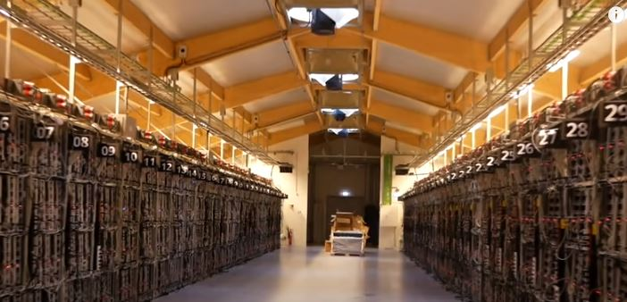

Banque versus Bitcoin : les régistres bancaires

Avec la banque
90% des transactions est « électronique » (cartes visa …) et 10 % est « monnaie ».
La banque seule garde la copie des transactions .

Avec le Bitcoin
100 % des transactions est electronique
Chacun des participants àau Bitcoin reçoit une copie de toutes les transactions
https://www.youtube.com/watch?v=bKtFYnrDXFk
Banque versus Bitcoin : la création d’argent.

Avec la banque :
La banque crée de l’argent par les dettes :
Mr A veut 1 million d’euros pour acheter un bien à Mr.B .
La banque n’a pas matériellement 1 million d’euros
Mais la banque peut garantir sur un papier qu’elle donne 1 million d’Euro à A pour payer B
B connait la banque et accepte .
Il n’y a pas 1 billet de créé de plus,mlais il y a 1 million d’euros de plus dans le circuit .

Avec le Bitcoin .
Il n’y a pas d’autorité centrale qui garantit quoi que ce soit .
Il n’y a donc pas une autorité qui peut créer de l’argent .
Par contre tout le monde peut participer aux calculs (en réalité seuls ceux qui ont une gigantesque puissance de calculs peuvent le faire) .
Des calculs, il y en a des quantités astronomiques qui apparaissent sans cesse .
Ces calculs servent à vérifier la régularité des transactions .
Pour chaque calcul réussi, le système donne des Bitcoins à celui qui le premier a trouvé la bonne réponse .
Ce ne sont pas de petites sommes : de l’ordre de 20.000 euros le calcul réussi ..mais ça implique que l’on ait fait une dépense monstre en matériel informatique, programme informatique et électricité ….

Comment savoir si la réponse est la bonne ? Par le « Hachage »
C’est quoi un programme de « hachage » ?.
C’est un programme transforme une série alphanumérique en une autre série alphanumérique de telle façon que la modification la plus infime dans les données initiales (par exemple ajouter un « point » à un texte du genre « la Bible »…. Va donner un résultat TOTALEMENT différent .
Pour rappel un « block » c’est l’ensemble des transactions en Bitcoin du monde entier pendant 10 minutes ….
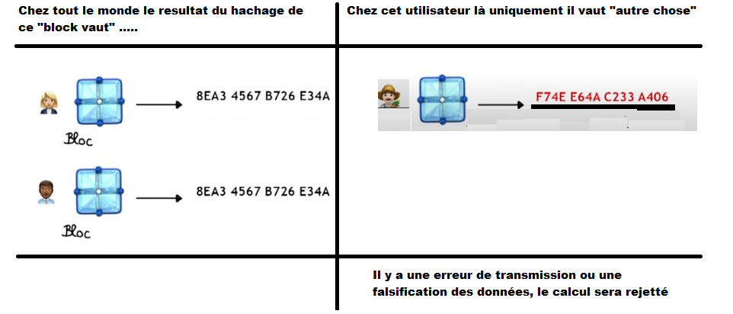
- Il est très facile de poser la question .
- Il est très facile de vérifier la réponse .
- Par contre il est très compliqué de trouver la réponse …
Ex :
  - Question : quelle fonction je dois faire pour obtenir en sortie un nombre qui commence par 000 si j’introduis « 1 » en entrée ? .
  - Réponse : après des calculs invraisemblables ,longs et difficiles on trouve une fonction invraisemblable elle aussi .
  - Vérification : effectivement .. et c’est très facile à vérifier : si on met 1 en entrée et qu’on effectue la fonction on a bel et bien un chiffre quelconque mais qui commence par 000 …. On empoche donc la récompense et on a du même coup créé de la monnaie ….
Banque versus Bitcoins : les transferts d’argent .

Avec la banque

La banque et elle seule vérifie que A a les sous (et elle connait l’identité de A)
La banque et elle seule vérifie que A a versé les sous à B (et elle connait l’identité de B)
La banque et elle seule vérifie que B a reçu les sous .

Avec le Bitcoin

Tout le monde reçoit copie de toutes les transactions de tout le monde
(tout le monde sait combien tel identifiant a transféré à tel identifiant mais personne ne sait à qui correspond physiquement ces numéros identifiants …)..
Ces informations s’accumulent pendant 10 minutes chez tout le monde .
Toutes les 10 minutes 1 « nœud » fait le calcul et averti tous les autres de la transaction .
La transaction (et toutes les autres en attente) est effectuée et le bloc d’information reçoit un identifiant numérique .
Cet identifiant numérique ne se suit pas ,mais est calculé par une fonction complexe aussi dont un des éléments du calcul est l’identifiant du Bloc précédent .
Donc chaque bloc est identifié en fonction du bloc précédent et participera à l’idenhtification du bloc suivant il y a donc une « chaine de blocs » .
Vérification de l’intégrité de la transaction .
Il y a bien des choses à vérifier , et pour commencer, le montant de la transaction .
Ca se fait par une fonction « de hachage » .
La fonction de hachage est une fonction très complexe qui fait que toute modification même infime à un texte énorme (par exemple « la Bible ») , va créer en sortie un nombre totalement différent du nombre normalement attendu .

Dans la pratique on peut imaginer la vérification la plus simple :

En entrée on a : datenumerodeAmontantnumerodeB
On « hache » le nombre
En sortie on aura un nombre invraisemblable .

Pour vérifier si la transaction est « bonne » il suffit de refaire le calcul et de voir si on retombe sur le même nombre ….

Le VPN (virtual private network).
Le VPN est un Réseau Privé Virtuel.
Il est « virtuel »…il se construit dans le réseau global par un logiciel ou un serveur . .
Le VPN permet d’augmenter la sécurité d’anonymat …mais pas que çà …..
Indépendamment de ça le VPN permet de :

- Créer des liens entre certains ordinateurs mettant leurs discussions « indépendantes » du réseau et permettant des discussion confidentielles style « Télétravail » .
- Réunir les différents PC opérant sur le réseau VPN choisi en leurs donnant la mm adresse ip ce qui « noye » l’activité d’un PC en particulier et qui permet via un choix « habile » de l’adresse ip de contourner les restrictions à certains accès comme par exemple en cas de « sensure » dans un pays donné .
- Le VPN encrypte les données que vous envoyez sur le réseau.,ce qui rend l’interception plus difficile.
- Le VPN ajoute une autre couche de sécurité contre les logiciels malveillants, les virus et les attaques de phishing.

Le Wallet
https://www.youtube.com/watch?v=UhiclrzZ7A8

Le Wallet est le portefeuille de Crypto monnaie .
- C’est un objet matériel ou non .
- Si c’est un objet matériel, il est vendu « vide » pour une centaine d’euros.
- Cet objet ne contient pas de cryptomonnaie, mais les moyens d’en échanger…
Dans le wallet, il y a :

- Une clé publique : pour recevoir des versements
- Une clé privée : pour effectuer des versements
Dans le Wallet, il n’y a pas :

Dans le Wallet il n’y a pas de Bitcoin …. Le Bitcoin est immatériel et conservé dans un registre distribué accessible au public appelé la blockchain.

Les types de « Wallet » .
C’est la mm chose que pour nos sous « réels » :
Sur soi on a un portefeuille avec une centaine d’euros pas plus, pour les dépenses courantes .
on risque de le perdre ou de se le faire voler .
mais c’est très pratique d’emploi .
A la banque on a le gros de ses sous .
c’est très protégé
mais c’est toute une histoire pour utiliser les sous « en banque » .

Wallet « on line » . : C’est le Wallet offert par le vendeur de Bitcoin
Il est et reste sous la responsabilité de l’hébergeur
Il est assuré par l’hébergeur .

Wallet « hot » : C’est son Wallet à soi mais il est sous notre responsabilité .
Ce n’est pas sans risque prcq il est « en ligne.

Wallet « cold » C’est un Wallet physique : un petit « objet réel qui existe ,
et qui contient les données et la clé

Qui est le propriétaire du Wallet ?

Le propriétaire est celui qui a la clé privée ….
Comment choisir son Wallet ?
https://coin24.fr/dictionnaire/portefeuilles-wallets/
Rappel clé publique et clé privée .
- https://www.pensezblockchain.ca/cl-prive-cl-publique-et-cryptographie-asymtrique
- https://www.futura-sciences.com/tech/questions-reponses/cryptomonnaies-fonctionne-couple-cle-privee-cle-publique-transaction-crypto-16162/
- https://www.youtube.com/watch?v=0jWq94VFhLc
- https://fr.wikipedia.org/wiki/Cryptographie_asym%C3%A9trique +
- https://cryptoast.fr/cryptographie-asymetrique-bitcoin/ +
- https://www.youtube.com/watch?v=e7dkNRMMZ8I ++++++
- https://stringfixer.com/fr/Key_exchange var interessante +
La cryptographie asymétrique a été inventée dans les années 1970.
Cette méthode de cryptographie est utilisée pour générer une signature numérique, elle ne permet pas d’encoder puis de décoder un message.

Dans la cryptographie asymétrique, il existe deux types de clés : la clé privée et la clé publique.
La clé privée (comme son nom l’indique) doit être conservée précieusement par son utilisateur et ne doit pas être partager avec d’autres personnes.
La clé publique (comme son nom l’indique) doit être partagée avec tout le réseaux.

Une clé publique est générée à partir d’une clé privée à l’aide d’une méthode de calcul complexe et unidirectionnelle : il est impossible de retrouver une clé privée à partir de la clé publique.

Ainsi, la personne qui a en sa possession la clé publique d’un autre utilisateur peut seulement valider que l’utilisateur en question est bien le signataire du message reçu.

Une clé privée permet de générer une signature en encodant un message. Une fois le message encodé, l’utilisateur distribue sa clé publique (associée à sa clé privée), le message et le message encodé afin de démontrer qu’il est bien le signataire.

Dans le domaine des chaînes de blocs, une clé privée permet de signer une transaction et donc d’envoyer des cryptomonnaies (les clés publiques étant connues par tout le réseaux).

Par exemple :
L’ utilisateur X crypte le message suivant : « A envoie 1 BTC à B ».
L’utilisateur X envoie ensuite ce message, le message crypté et sa clé publique au réseau Bitcoin qui va vérifier la signature. Ici, le « A » fait référence à une ancienne transaction qui avait été attribuée dans la chaîne de blocs à l’utilisateur X et sa signature permet :

1) de prouver que cette transaction lui était bien adressée ;

2) de valider la nouvelle transaction.

Dans la chaîne de blocs, la quantité de bitcoins que possèdent les utilisateurs n’est pas indiquée. C’est la quantité de bitcoins que les utilisateurs ont échangée entre eux qui est enregistrée. Autrement dit, il s’agit d’un livre de transactions et non d’un livre de comptes. Ainsi, pour faire une transaction, un utilisateur doit faire référence à une UTXO (Unspent Transaction Output), soit une transaction reçue dans le passé et qui n’a toujours pas été dépensée.

La clé privée doit donc être conservée dans un portefeuille hautement sécuritaire, car si elle est perdue ou subtilisée, il ne sera plus possible de transférer les cryptomonnaies qui s’y trouvent (cf. Comment sécuriser ses cryptomonnaies).

Une clé privée est généralement constituée d’une suite de 256 chiffres binaires (0 ou 1).
Il existe presque autant de combinaisons possibles que le nombre d’atomes se trouvant dans l’univers!

En théorie, il serait possible de créer une clé privée par soi-même en choisissant une suite de 256 chiffres binaires (en tirant à pile ou face, par exemple).
Il faut ensuite calculer à partir de cette clé pivée sa clé publique et son adresse (une adresse est générée par un hachage de la clé publique).
Cela serait très sécuritaire (impossible de se faire pirater) mais c’est nettement plus simple d’utiliser un portefeuille numérique, un portefeuille papier ou un portefeuille matériel!

Dans certains systèmes de cryptage récents, tels que RSA, connus sous le nom de crypto-systèmes à clé publique ou crypto-systèmes asymétriques,
L’émetteur possède deux clés : une clé publique et une clé privée.
Le receveur possède aussi 2 clés : une clé publique et une clé privée.

La clé privée est gardée « secrète », alors que la clé publique est « publique » ..
Les clés sont liées entre elles, mais il est impossible de déduire la clé privée à partir de la clé publique.
La machine de Bob utilisera la clé privée de Bob et la clé publique d’Alice pour crypter le message.
La machine d’Alice utilisera la clé privée d’Alice et la clé publique de Bob pour le décrypter 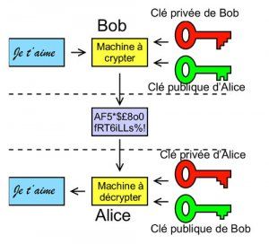

Une « adresse » .
https://www.youtube.com/watch?v=0jWq94VFhLc
Les Bitcoins sont toujours échangés entre des adresses.
Avec votre adresse on sait où vous habitez, mais on ne sait pas ce qu’il y a chez vous ,
et on ne sait pas rentrer chez vous !!!!

Il faut envoyer son adresse à tt le monde pour que tt le monde sache vous envoyer
des Bitcoins
Il n’y a aucun lien ni indication de votre nom à partir d’une adresse.

Vous pouvez avoir vous-même plusieurs adresses différentes
.